Міністерство освіти і науки України
Тернопільський національний технічний університет імені Івана Пулюя

ЗВІТ
за результатами проведеного опитування здобувачів другого (магістерського) рівня вищої освіти, що навчаються за освітньо-професійною програмою «Прикладна механіка» галузі знань 13«Механічна інженерія», спеціальності 131«Прикладна механіка»

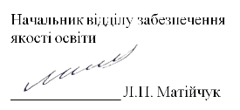

ТЕРНОПІЛЬ
2024

Звіт сформовано за результатами проведеного опитування здобувачів вищої освіти відповідно до «Положення про опитування учасників освітнього процесу в Тернопільському національному технічному університеті імені Івана Пулюя», «Положення про акредитацію освітніх програм Тернопільського національного технічного університету імені Івана Пулюя» та за наказом ректора від 10.10.2024р. №4/7-979 «Про опитування здобувачів».
Терміни проведення: 11.11.2024 – 25.11.2024.
Дане опитування є формою участі здобувачів вищої освіти в системі внутрішнього забезпечення якості вищої освіти та реалізації принципу студентоцентричного навчання.
Мета опитування – вивчення рівня задоволеності здобувачів другого (магістерського) рівня вищої освіти якістю освітньо-професійної програми «Прикладна механіка» галузі знань 13«Механічна інженерія», спеціальності 131«Прикладна механіка» та освітнього процесу загалом.
Опитування проводилося шляхом online-анкетування за допомогою сервісу Google Forms анонімно та на добровільних засадах.

В опитуванні взяли участь 38 здобувачів вищої освіти (20 здобувачів першого року навчання та 18 другого), що склало 77,6% від загального контингенту здобувачів даної освітньої програми.
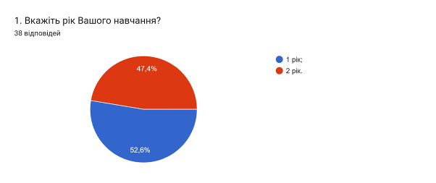
Результати опитування описані нижче.
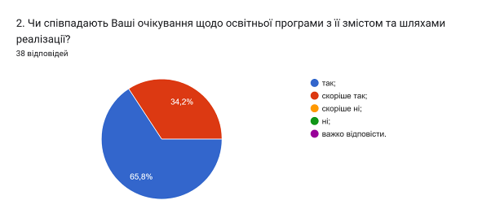

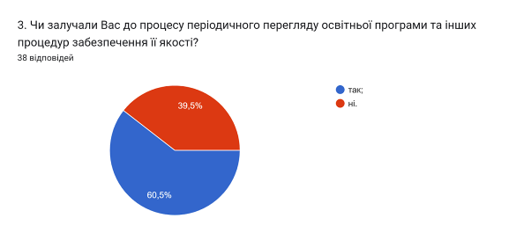

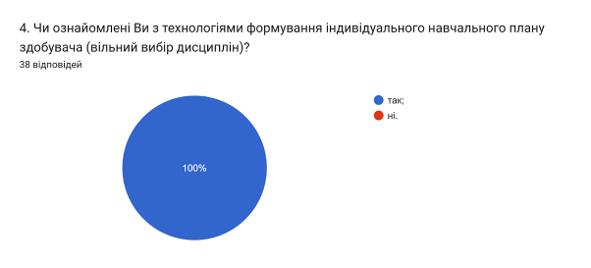

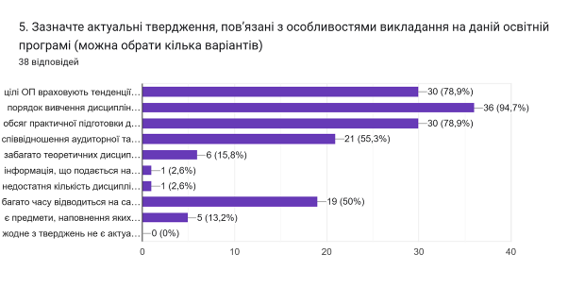
- цілі ОП враховують тенденції розвитку спеціальності та ринку праці (78,9%);
- порядок вивчення дисциплін логічний та послідовний (94,7%);
- обсяг практичної підготовки достатній для успішної роботи за фахом (78,9%);
- співвідношення аудиторної та самостійної роботи є оптимальним (55,3%);
- забагато теоретичних дисциплін без практичного їх застосування (15,8%);
- інформація, що подається на заняттях застаріла, не відповідає сучасним потребам (2,6%);
- недостатня кількість дисциплін фахової підготовки (2,6%);
- багато часу відводиться на самостійну роботу і від цього знижується якість засвоєння матеріалу (50%);
- є предмети, наповнення яких дублюється (13,2%);
- жодне з тверджень не є актуальним для даної освітньої програми (0%).

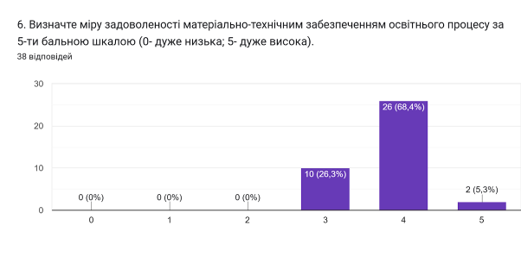

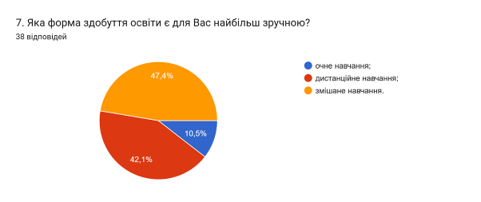

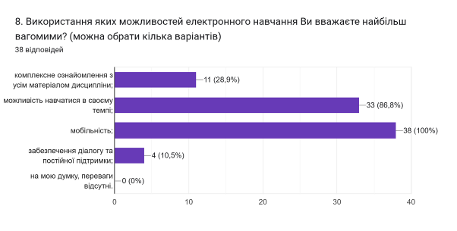

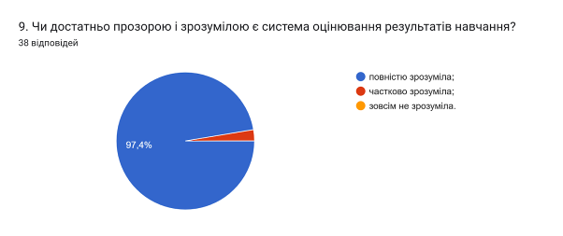

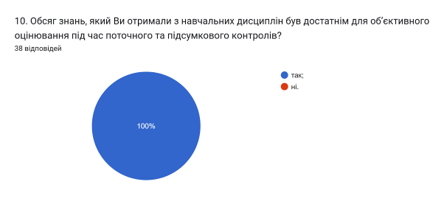

11. Якщо на попереднє питання Ви дали відповідь «НІ», вкажіть, будь ласка, які це навчальні дисципліни
(0 відповідей)

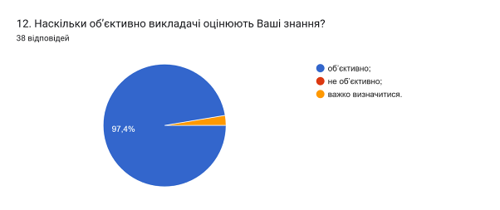

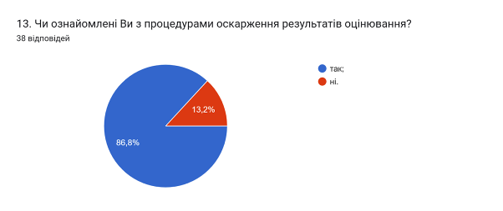

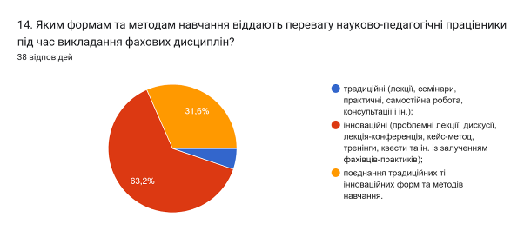

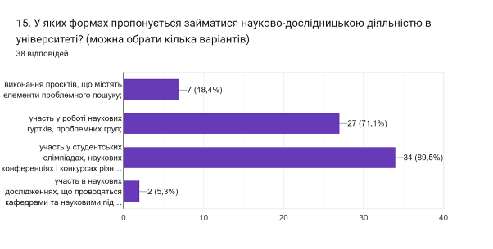

16. Оцініть за 5-ти бальною шкалою зручність та доступність нижче перелічених категорій студентського життя (0- зовсім не зручно; 5- дуже зручно).
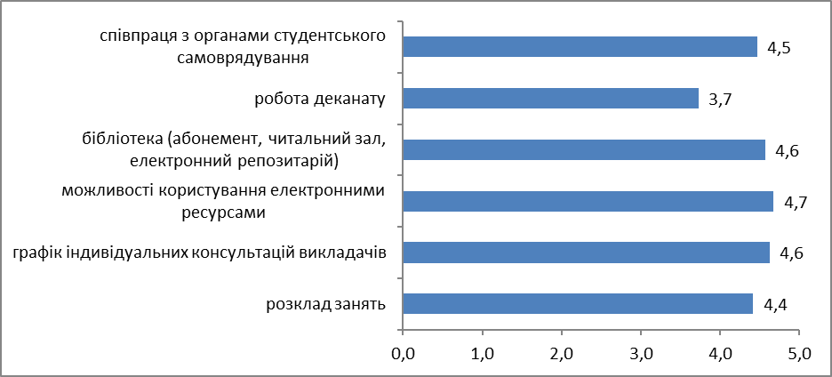

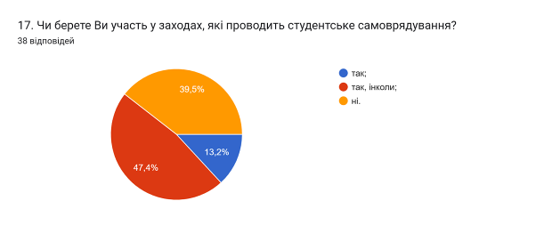

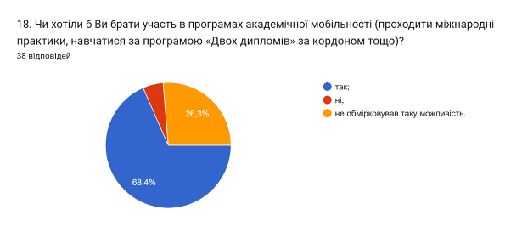

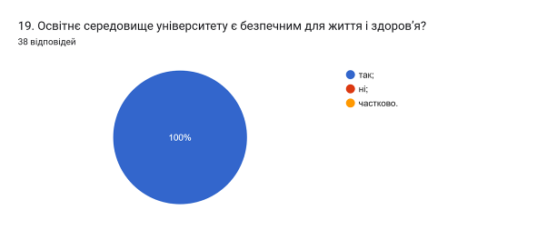

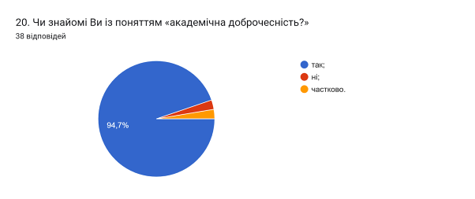

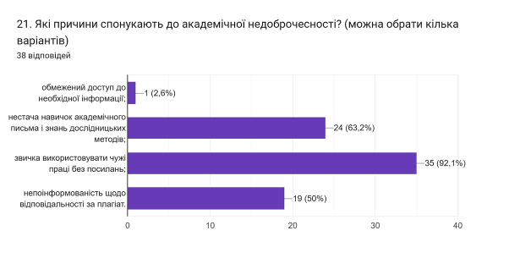

В наступному запитанні здобувачам було запропоновано вказати Які можливі шляхи уникнення плагіату під час навчання та написання кваліфікаційної роботи магістра?
Здобувачі відповіли наступне:
- Проводити роз’яснювальні роботи (23,7%);
- Анулювання оцінки (21%);
- Доопрацювання матеріалу (21%);
- Перездача (18,4%);
- Відрахування з університету (16%).

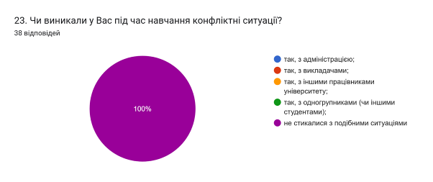

24. Якщо на попереднє запитання Ви дали відповідь «так», зазначте причину виникнення конфліктної ситуації та чи вдалося її вирішити:
0 відповідей

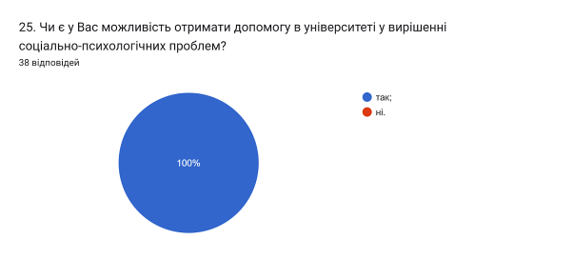

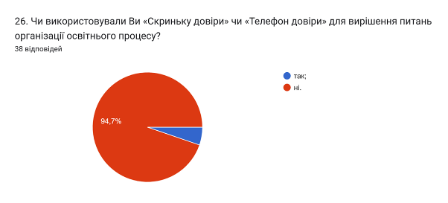

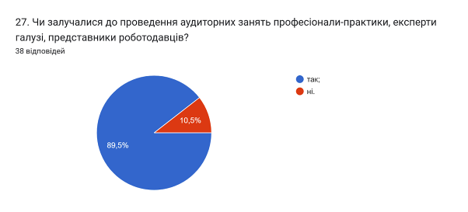

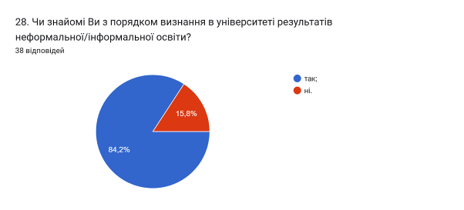

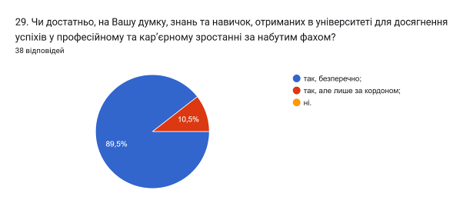

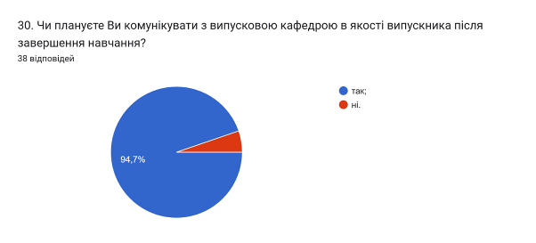

Анкетування також передбачало наявність відкритого запитання Які проблеми найчастіше виникають у Вас під час навчання?. На яке 37% відповіли, що проблем не виникає. 24% основною проблемою вважають «застарілу матеріальну базу, застаріла матеріально-технічна база…».
Інші респонденти дали відповіді (орфографія збережена):
- дублювання тем
- багато самостійної роботи
- холодно в аудиторіях
- замало практики
- перебої з інтернетом
- холодні аудиторії
- перебої з електрикою
- морально застарілі комп’ютери
- багато матеріалу на самостійну роботу
- доцільно збільшити практичних занять
- забагато теоретичного матеріалу
- відсутність інтернету
- застаріла інформація на лекціях
- багато матеріалу на саиостійне вивчення
- замало практичних занять
- дублювання тем лекцій

З метою покращення якості освітньої програми та якості викладання дисциплін, пропонуємо наступне:
- Науково-педагогічним працівникам, що безпосередньо відповідають за зміст освітньої програми, а також викладають на цій програмі забезпечити постійний моніторинг та актуалізацію навчальних курсів в системі дистанційного навчання Atutor. Використовувати інноваційні методи викладання, поєднувати традиційні методи навчання з інтерактивними.
- Систематично проводити моніторинг серед здобувачів вищої освіти щодо задоволеності освітньою програмою та якістю навчальних дисциплін. Виявляти слабкі чи проблемні сторони з метою своєчасного реагування.
- Гаранту освітньої програми сприяти інформуванню здобувачів вищої освіти щодо змін, які вносяться до ОП на основі результатів анкетування.

